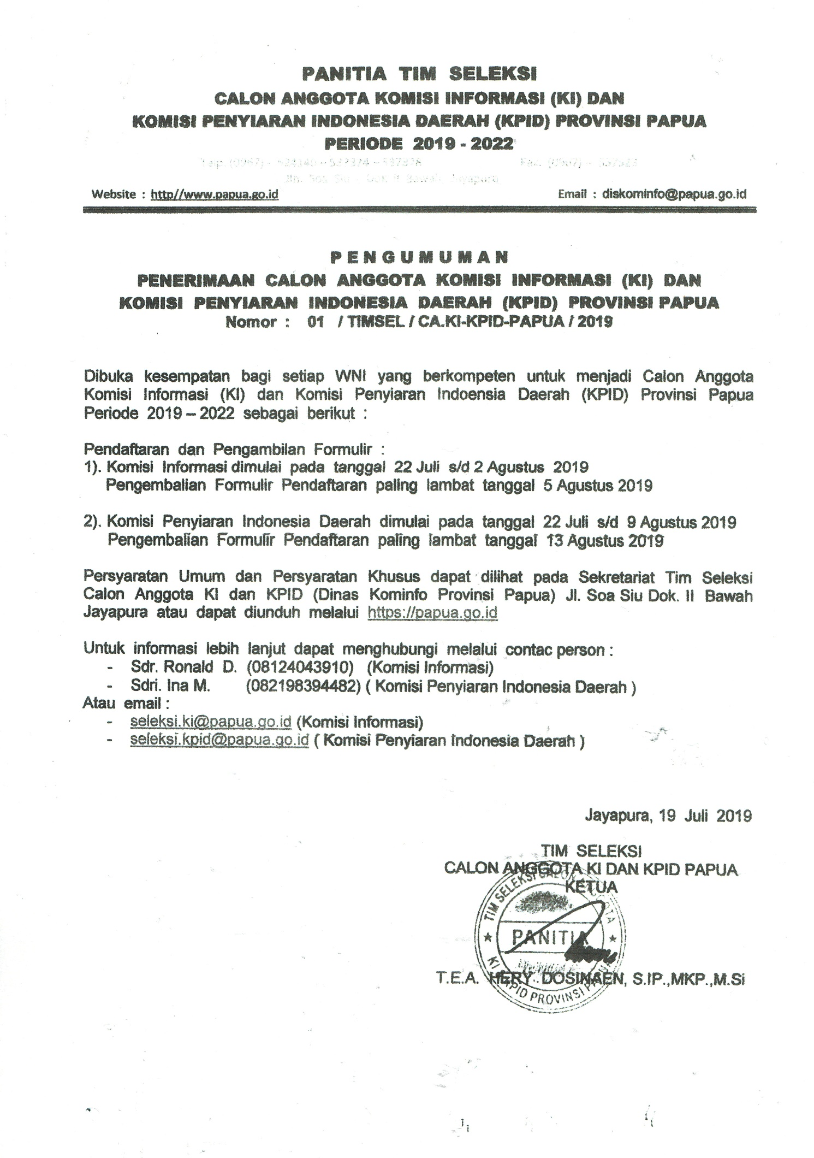

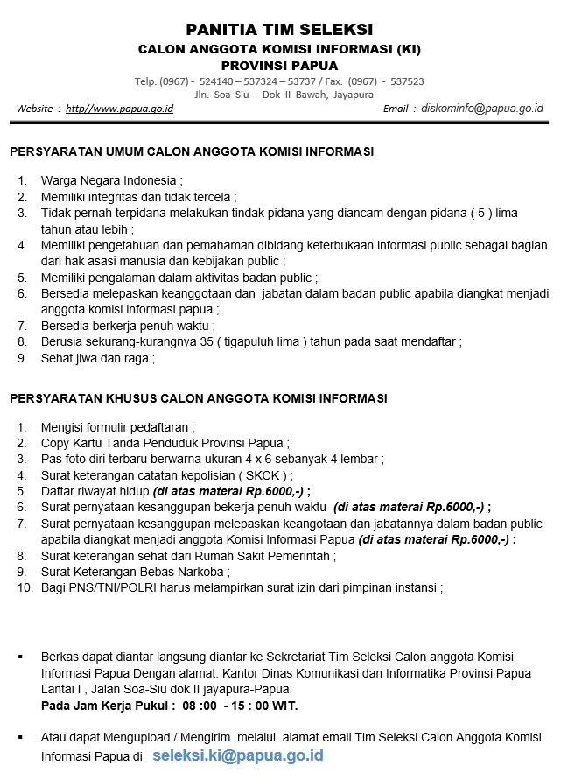

**FORMULIR PENDAFTARAN**

# CALON ANGGOTA

# KOMISI INFORMASI PROVINSI PAPUA

# TAHUN 2019

**Pas Photo**

**4x6**

**warna**

|  |  |
| --- | --- |
| Nama Pendaftar | : |
| Nomor Pendaftaran | :...........**/ TIMSEL / CA.KI.PROV.PAPUA / 2019** |

**SURAT PENDAFTARAN SEBAGAI CALON ANGGOTA KOMISI INFORMASI PROVINSI PAPUA**

Yang bertanda tangan di bawah ini:

Nama Lengkap :..........................................................................

Jenis Kelamin :..........................................................................

Tempat dan Tanggal Lahir :..........................................................................

Pekerjaan :…………………………………………………….. Alamat Rumah :……………………………………………………..

……………………………………………………..

Dengan ini mendaftarkan diri sebagai calon anggota Komisi Informasi Provinsi Papua berdasarkan pengumuman Tim Seleksi Calon Anggota Komisi Informasi Provinsi Papua Nomor :**01 / TIMSEL/CA.KI-KPID – PAPUA / 2019** Tanggal 19 Juli 2019.

Bersama ini dilampirkan dokumen persyaratan administrasi untuk memenuhi ketentuan pasal 30 ayat (1) Undang-Undang Nomor 14 Tahun 2008 tentang keterbukaan Informasi Publik

Demikian surat pernyataan ini dibuat dengan sebenarnya, untuk dipergunakan sebagaimana mestinya.

Jayapura…., ………...........................2019

Materai

6000

(........................................................)

*Nama Lengkap*

**DAFTAR RIWAYAT HIDUP**

Pas Photo

4x6

warna

**Identitas Diri**

Nama Lengkap : ………………………………………………

Tempat dan Tanggal Lahir : ………………………………………………

Umur : ………………………………………………

Jenis Kelamin : ………………………………………………

Agama : ………………………………………………

Status : ……………………………………………...

**Alamat Koresponden**

Alamat Rumah : ……………………………………………..

Nama Jalan : ……………………………………………..

RT / RW : ……………………………………………..

Dusun : ……………………………………………..

Desa / Kelurahan : ……………………………………………..

Kecamatan : ……………………………………………..

Kabupaten : ……………………………………………..

Kode Pos : ……………………………………………..

Nomor Telepon dan fax : ……………………………………………..

No Hp : ……………………………………………..

E – mail : ……………………………………………..

**Pekerjaan Sekarang**

Pekerjaan : ……………………………………………..

(Sebutkan nama kantor dan ……………………………………………..

Posisi / Jabatan )

Alamat Kantor : ………………………………………………

(Sebutkan alamat Lengkap) ………………………………………………

**Pengalaman Pekerjaan**

|  |  |  |
| --- | --- | --- |
| **Nama Instansi / lembaga** | **Posisi / Jabatan** | **Tahun** |
|  |  |  |
|  |  |  |
|  |  |  |
|  |  |  |
|  |  |  |
|  |  |  |
|  |  |  |
|  |  |  |

**Organisasi Profesi**

*(Bagi yang menjadi anggota organisasi sebutkan nama organisasi dan posisi/jabatan)*

|  |  |  |
| --- | --- | --- |
| **No** | **Nama Organisasi** | **Posisi / Jabatan** |
|  |  |  |
|  |  |  |
|  |  |  |
|  |  |  |
|  |  |  |
|  |  |  |
|  |  |  |

**Organisasi Kemasyarakatan**

*(Bagi yang menjadi anggota organisasi sebutkan nama organisasi dan posisi/jabatan)*

|  |  |  |
| --- | --- | --- |
| **No** | **Nama Organisasi** | **Posisi / Jabatan** |
|  |  |  |
|  |  |  |
|  |  |  |
|  |  |  |
|  |  |  |
|  |  |  |
|  |  |  |

**Pendidikan Formal**

|  |  |  |
| --- | --- | --- |
| **Tingkat** | **Nama Sekolah / Perguruan Tinggi** | **Tahun Lulus** |
|  |  |  |
|  |  |  |
|  |  |  |
|  |  |  |
|  |  |  |
|  |  |  |
|  |  |  |
|  |  |  |

**Pendidikan Khusus**

|  |  |  |
| --- | --- | --- |
| **Nama Pendidikan** | **Institusi Penyelenggara Pendidikan** | **Lama Pendidikan** |
|  |  |  |
|  |  |  |
|  |  |  |
|  |  |  |
|  |  |  |
|  |  |  |
|  |  |  |
|  |  |  |

**Penggunaan Bahasa Asing**

|  |  |
| --- | --- |
| **Nama Bahasa Asing** | **Tingkat Kemampuan** |
|  | Dasar / Menengah /Mahir |
|  | Dasar / Menengah /Mahir |
|  | Dasar / Menengah /Mahir |
|  | Dasar / Menengah /Mahir |
|  | Dasar / Menengah /Mahir |

Catatan :

*(Coret Salah Satu tingkat kemampuan yang dimiliki)*

**Anggota Keluarga**

*(Apabila Sudah Berkeluarga)*

|  |  |  |
| --- | --- | --- |
| **Anggota Keluarga** | **Nama** | **Tempat Tanggal Lahir** |
| Istri / Suami |  |  |
| Anak | 1. |  |
|  | 2. |  |
|  | 3. |  |
|  | 4. |  |
|  | 5. |  |

Demikian Daftar Riwayat Hidup ini saya buat dengan sebenarnya untuk dapat digunakan sebagaimana mestinya

Jayapura ……………………………2019

Materai

Rp.6.000,-

(………………………………………..)

*(Nama Lengkap)*

Catatan :

*\*Coret yang tidak perlu*

**SURAT KETERANGAN**

**HASIL PEMERIKSAAN KESEHATAN JASMANI DAN ROHANI**

Tim Pemeriksa Kesehatan pada Rumah Sakit ………………………... Menerangkan Bahwa :

N a m a : ………………….………………………………………………

Jenis Kelamin : ………………………………………………………………….

Tempat Tgl.Lahir/Usia : ………………………………………………………………….

……………./Tahun

Pekerjaan/Jabatan : ………………………………………………………………….

Alamat : ………………………………………………………………….

………………………………………………………………….

Berdasarkan hasil pemeriksaan / pengujian (terlampir) yang bersangkutan dinyatakan sehat Jasmani dan Rohani dan mampu melaksanakan tugas dan kewajiban sebagai Calon Anggota Komisi Informasi Provinsi Papua sebagaimana dimaksud Undang-Undang No. 14 Tahun 2008 tentang Keterbukaan Informasi Publik.

……………………., …………………………2019

Tim Pemeriksa Kesehatan

Rumah Sakit ……………………….

*Cap*

(………………………………………….)